Nuestro Círculo

Año 7 Nº 320 Semanario de Ajedrez 20 de septiembre de 2006

KURT VON BARDELEBEN
1861-1924
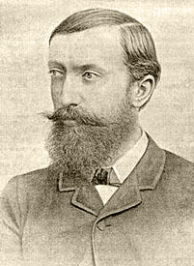
Curt (o Kurt) von Bardeleben provenía de una antigua familia aristocrática de Magedeburgo. Se casó y separó tres veces y heredó una gran fortuna que le permitió vivir cómodamente, dedicado casi exclusivamente al ajedrez.
Sus padres se mudaron de Berlín a Weimar, donde Bardeleben cursó el bachillerato superior. Aprendió a jugar al ajedrez ya con diez años de edad y durante sus años del colegio le valoraron como el mejor jugador de Weimar. En 1880 comenzó estudios de jurisprudencia en Leipzig, que continuó posteriormente en 1884 en Berlín, pero los abandonó por el periodismo.
En sus años de Leipzig se hizo socio del Club de Ajedrez “Augustea” y en 1881 ganó el torneo principal de la Federación Alemana de Ajedrez en Berlín. En 1883 consiguió el título de Maestro con motivo del torneo “Vizayanagaram” de Londres, el torneo de los suplentes para el gran torneo internacional de los maestros. Durante los años 1880 a 1890 figuró como uno de los mejores jugadores del “Imperio Alemán”.
Aparte del primer puesto compartido en Leipzig 1888, sus mayores éxitos fueron las victorias de los Campeonatos de la Federación Alemana en Kiel 1893 y Coburg 1904.
En el año 1889 sufrió una mínima derrota contra el posterior Campeón del Mundo, Dr. Emmanuel Lasker con el resultado de (+1-2=1). Su match igualado con Joseph Henry Blackburne 1895 (+3-3=3) fue un éxito deportivo comparable a su victoria sobre Richard Teichmann en 1895 (+3-1=6).
Fue conocido como una persona excéntrica, sumamente sensible y extravagante. Se supone que las esposas de sus tres matrimonios sufrieron lo suyo por su forma de ser.
Durante el famoso torneo de Hastings 1895 empezó francamente bien para conseguir situarse finalmente en uno de los primeros lugares. Con ese optimismo, se enfrentó a William Steinitz y una vez sometido a un fuerte ataque con vistas a un mate por su adversario, no abandonó la partida, pero sí la sala del torneo, sin decir ni una palabra y no se le volvió a ver durante el resto del certamen.
Fue autor de los libros: “Crítica a la apertura española”, Leipzig 1885; “La partida vienesa”, Leipzg 1893; “El gambito de dama”, Leipzig 1905; “El final de peones en el ajedrez”, Berlín 1916; “La historia del juego de ajedrez”, Berlín 1924.
Habiendo perdido todo su patrimonio a causa de la inflación, su vida terminó en suicidio, tirándose desde la ventana del cuarto piso de su vivienda de Berlín.
El autor ruso Vladimir Nabokov, que vivía entonces en Berlín, se inspiró probablemente en él para el famoso final de su novela “La defensa Luzhin 1930”, llevada al cine en el año 2000.

(Nota de Frank Mayer)

Curt von Bardeleben - Max Lange [D02]
Kongress Nuremberg, 1883

1.Cf3 Cc6 2.d4 d5 3.e3 Cf6 4.b3 Af5 5.Ab5 Cd7 6.Axc6 bxc6 7.c4 e6 8.c5 e5 9.Cc3 e4 10.Cd2 Dg5 11.Rf1 Ae7 12.De2 0-0 13.Da6 Df6 14.b4 Tfb8 15.Tb1 h6 16.Tb3 De6 17.a4 Ah4 18.Aa3 Ag4 19.Re1 Dg6 20.b5 cxb5 21.Dxg6 fxg6 22.axb5 Ae6 23.Re2 Tf8 24.f3 Tf7 25.Ab4 Te8 26.Ta3 Ta8 27.Tha1 1-0

Curt von Bardeleben - Johann N. Berger [D05]
Kongress Nuremberg, 1883

1.d4 d5 2.e3 e6 3.Cf3 Cf6 4.b3 Ae7 5.Ab2 b6 6.Ad3 Ab7 7.0-0 0-0 8.Cbd2 c5 9.c4 Cc6 10.Tc1 Tc8 11.Ce5 dxc4 12.Cxc6 Axc6 13.bxc4 Dc7 14.dxc5 bxc5 15.Dc2 h6 16.e4 Cd7 17.f4 f6 18.Cb3 Ad6 19.Df2 Tb8 20.Ac3 Dd8 21.De2 De7 22.Dg4 Df7 23.Tce1 Ac7 24.Te3 Tbe8 25.Th3 Rh8 26.Tff3 Tg8 27.Th5 e5 28.f5 Cf8 29.Tfh3 Ch7 30.Ad2 Ad6 31.Ae3 De7 32.Cd2 Tef8 33.Cf3 Ae8 34.Ch4 Cg5 35.Axg5 fxg5 36.Txg5 Rh7 37.Cg6 Axg6 38.Txg6 Td8 39.Dh5 Df8 40.f6 Td7 41.fxg7 1-0

Isidor Gunsberg - Curt von Bardeleben
[C53]
Kongress Nurnburg, 1883
1.e4 e5 2.Cf3 Cc6 3.Ac4 Ac5 4.c3 Cf6 5.d3 d6 6.Ae3 Ab6 7.Cbd2 Ae6 8.Ab5 Ad7 9.h3 h6 10.Aa4 De7 11.g4 g5 12.Cf1 d5 13.Dc2 0-0-0 14.Axb6 axb6 15.Ce3 Dd6 16.0-0-0 Ce7 17.exd5 b5 18.Ab3 Cfxd5 19.Cxd5 Cxd5 20.d4 exd4 21.Txd4 Ae6 22.Axd5 Axd5 23.Df5+ De6 24.Td3 Dxf5 25.gxf5 Axa2 26.Thd1 c6 27.Txd8+ Txd8 28.Txd8+ Rxd8 29.h4 gxh4 30.Cxh4 Re7 31.Cf3 Rf6 32.Cd4 Ac4 33.b4 Re5 34.Rd2 Rf4 35.Cc2 h5 36.Ce1 Af1 37.Cc2 Rf3 38.Re1 Ac4 39.Cd4+ Rf4 40.f3 Re3 41.f6 Rd3 42.Ce2 Rc2 43.Cg3 Rxc3 44.Cxh5 Rxb4 45.Rd2 Rc5 46.Cg3 b4 47.Cf5 Ae6 48.Cg7 Rd6 49.f4 c5 50.Ch5 c4 51.Cg3 Rd5 52.f5 Ad7 53.Cf1 c3+ 54.Rc2 Axf5+ 55.Rb3 Rc5 0-1

Emanuel Lasker - Curt von Bardeleben [C77]
Berlin, 1884

1.e4 e5 2.Cf3 Cc6 3.Ab5 a6 4.Aa4 Cf6 5.d3 Ac5 6.c3 b5 7.Ab3 d5 8.exd5 Cxd5 9.Cg5 0-0 10.Df3 Cce7 11.Ce4 Ab6 12.Ag5 Ae6 13.Ca3 f6 14.Ae3 Dd7 15.Cc5 Axc5 16.Axc5 Cf4 17.Td1 Axb3 18.axb3 Tfd8 19.0-0 Ceg6 20.g3 Dh3 21.Tfe1 Ch4 22.Dh1 Dg4 23.Rf1 Ce6 24.Ae7 Dh3+ 25.Rg1 Cg5 26.f4 Chf3+ 27.Rf2 Cxe1 28.fxg5 Cxd3+ 29.Txd3 Df5+ 30.Tf3 Td2+ 31.Re1 Dd7 32.Td3 Dxd3 33.Dxa8+ Rf7 34.Df8+ Rg6 35.De8+ Rxg5 36.Axf6+ gxf6 37.Dg8+ Rh5 38.Df7+ Rg4 39.Dg7+ Rf3 40.Dxf6+ Rg2 41.Dxe5 Td1# 0-

Curt von Bardeleben - Emmanuel Schiffers [C26] Breslau, 1889

1.e4 e5 2.Cc3 Cf6 3.g3 Cc6 4.Ag2 Ac5 5.Cge2 d6 6.0-0 Ae6 7.Ca4 Dd7 8.Cxc5 dxc5 9.b3 Ah3 10.d3 0-0-0 11.Ag5 h6 12.Axf6 gxf6 13.f4 Axg2 14.Rxg2 h5 15.f5 Tdg8 16.h3 Tg5 17.Rh2 Thg8 18.Tg1 Dd6 19.Tg2 Df8 20.a3 Dg7 21.b4 Cd4 22.c3 Cxe2 23.Dxe2 Txg3 24.Tag1 Txg2+ 25.Txg2 Dxg2+ 26.Dxg2 Txg2+ 27.Rxg2 cxb4 28.cxb4 b5 29.h4 c6 30.Rf2 a5 31.Re3 c5 32.d4 cxd4+ 1-0

Wilhelm Steinitz - Curt von Bardeleben [C54]
Hastings, 1895

1.e4 e5 2.Cf3 Cc6 3.Ac4 Ac5 4.c3 Cf6 5.d4 exd4 6.cxd4 Ab4+ 7.Cc3 d5 8.exd5 Cxd5 9.0-0 Ae6 10.Ag5 Ae7 11.Axd5 Axd5 12.Cxd5 Dxd5 13.Axe7 Cxe7 14.Te1 f6 15.De2 Dd7 16.Tac1 c6 17.d5 cxd5 18.Cd4 Rf7 19.Ce6 Thc8 20.Dg4 g6 21.Cg5+ Re8 22.Txe7+ Rf8 23.Tf7+ Rg8 24.Tg7+ 1:0 Steinitz denunció mate en 11 jugadas 24...Rh8 25. Txh7+ Rg8 26. Tg7+ Rh8 27. Dh4+ Rxg7 28. Dh7+ Rf8 29. Dh8+ Re7 30. Dg7+ Re8 31. Dg8+ Re7 32. Df7+ Rd8 33. Df8+ De8 34. Cf7+ Rd7 35. Dd6# 1-0

GRAND SLAM DE BILBAO

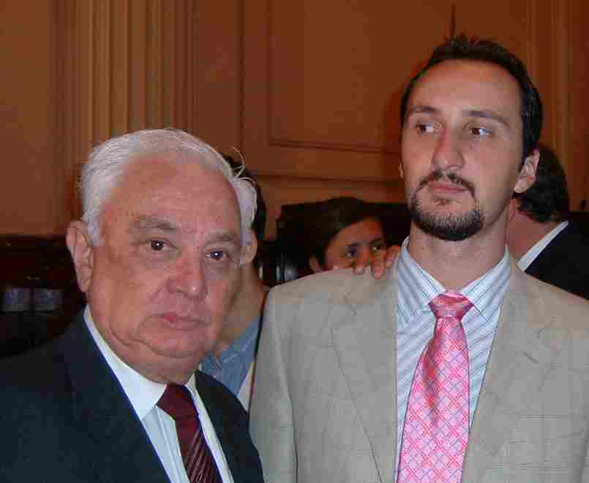

Veselin Topalov con el director de N.C.

El búlgaro Veselin Topalov se adjudicó la final del Chess Master de Bilbao al derrotar en la décima y última jornada al ucranio Vasily Ivanchuk. Este triunfo le significa también al ajedrecista afincado en Salamanca el primer puesto en la lista mundial que se publicará el próximo 1º de octubre y un premio de 150.000 euros. El noruego Magnus Carlsen, que empató con el indio Viswanathan Anand, y el armenio Levon Aronian, que perdió con el azerí Teymur Radjabov y que de esa manera dijo adiós a cualquier posibilidad de aspirar al primer premio, ocuparon la segunda y tercera posición respectivamente.

Las posiciones finales

J G E P Ps
Veselin Topalov ..................... 10 4 5 1 17
Levon Aronian ........................ 10 3 4 3 13
Magnus Carlsen ..................... 10 3 4 3 13
Vasili Ivanchuk ....................... 10 2 5 2 12
Teimur Radjabov ................... 10 1 7 2 10
Viswanathan Anand ............... 10 0 8 2 08

Últimas partidas

Aronian,L (2737) - Radjabov,T (2744) [A15]

1.Cf3 Cf6 2.c4 g6 3.Cc3 Ag7 4.g3 0-0 5.Ag2 c6 6.e4 d6 7.h3 e5 8.0-0 Cbd7 9.d3 Te8 10.Tb1 h6 11.Ae3 a5 12.d4 exd4 13.Cxd4 Cc5 14.Dc2 a4 15.Tfe1 Cfd7 16.f4 Da5 17.Af2 Db4 18.Af1 Cb6 19.Ted1 Cbd7 20.Te1 Cb6 21.Ted1 Cbd7 22.Rh2 Cf6 23.Te1 Ad7 24.b3 axb3 25.axb3 Ch5 26.Ted1 f5 27.Ag2 Af6 28.Cde2 fxe4 29.Ae1 Cd3 30.Cxe4 Cxe1 31.Txe1 Af5 32.g4 Axe4 33.Axe4 Cg7 34.Axg6 Te3 35.Tg1 Ta3 36.Tg3 Te7 37.Tg2 Te3 38.Ah7+ Rf7 39.Dg6+ Re7 40.Ag8 Ce8 41.Cg3 Rd8 42.Dxh6 Dc3 43.Cf5 Tf3 44.Te2 Dd3 45.Teb2 Axb2 46.Txb2 Ta1 47.Dh4+ Rc8 48.Tg2 Dd1 49.Cg3 Tf2 0-1

Carlsen,M (2775) - Anand,V (2798) [D13]

1.d4 d5 2.c4 c6 3.Cf3 Cf6 4.cxd5 cxd5 5.Cc3 Cc6 6.Af4 a6 7.Tc1 Af5 8.Ce5 Tc8 9.f3 g6 10.g4 Ae6 11.e3 Ag7 12.h4 h5 13.g5 Cd7 14.Cxc6 Txc6 15.Ad3 0-0 16.Rf2 Cb6 17.b3 Dd7 18.Dd2 Af5 19.Axf5 Dxf5 20.Ce2 Tfc8 21.Txc6 Txc6 22.Tc1 Cd7 23.Rg2 e5 24.Txc6 bxc6 25.dxe5 Cxe5 26.Cd4 Dc8 27.Ce2 Df5 28.Cd4 Dc8 29.Ce2 ½-½
Topalov,V (2777) - Ivanchuk,V (2781) [D47]

1.d4 Cf6 2.c4 e6 3.Cf3 d5 4.Cc3 c6 5.e3 Cbd7 6.Ad3 dxc4 7.Axc4 b5 8.Ad3 Ab7 9.a3 Ad6 10.0-0 0-0 11.Dc2 h6 12.e4 e5 13.dxe5 Cxe5 14.Cxe5 Axe5 15.h3 a6 16.Ae3 c5 17.Axc5 Te8 18.Tad1 Dc7 19.Cd5 Cxd5 20.exd5 Axb2 21.d6 Dc6 22.f3 Tec8 23.Ah7+ Rh8 24.Ae4 Dxc5+ 25.Dxc5 Txc5 26.Axb7 Td8 27.Tfe1 Ae5 28.d7 a5 29.f4 Ac7 30.Ad5 Rh7 31.Axf7 Tf5 32.Aa2 Txf4 33.Ab1+ Rg8 34.Ag6 Ab6+ 35.Rh1 Ac5 36.Tc1 Af8 37.Ted1 Axa3 38.Tc8 Tff8 39.Ae8 Ae7 40.Te1 Ag5 41.g3 a4 42.h4 Af6 43.Te6 1-0

Como los grandes campeones, que cuando necesitan ganar ganan, así fue el triunfo de Topalov en la jornada de clausura del torneo. Lejos de sentir la presión y el resfriado que le hizo tomar medicación horas antes de tan decisiva partida, el búlgaro jugó como si fuera un día más, pese a que si perdía Ivanchuk hubiera tenido todo a su favor para conseguir el primer premio. “Ya tengo mucha experiencia en partidas decisivas”, declaró Topalov después de concluir la partida ante el numeroso público congregado en la plaza Nueva.
“El secreto está en no pensar en lo que te juegas, ni en el dinero, sólo en jugar bien. Cuando haces buenas jugadas, estas te protegen de las adversidades”, comentó el ganador. Sobre su primer puesto en la próxima clasificación mundial dijo: “Para mí no es demasiado importante; ya la encabecé cuando fui campeón del mundo en 2005. Ahora estamos varios jugadores con diferencias de muy pocos puntos y lo importante es intervenir en torneos, no quedarse en casa”, añadió. Acerca de la novedosa experiencia de jugar en una urna de cristal transparente ante el gran publico, el vencedor dijo. “Este evento creo que puede ayudar a cambiar la tendencia del ajedrez profesional e impulsar mejoras organizativas y económicas”. Topalov, que siempre vive los triunfos y los traspiés con normalidad –el día de descanso fue a comer al restaurante Arzak en San Sebastián sin importarle otras consideraciones deportivas-, tomará unas cortas vacaciones antes de preparar su encuentro de aspirantes al título mundial ante el estadounidense Gata Kamsky.

(Resumen de “Noticias de Chess Base)

GRATOS RECUERDOS

Por Hebert Pérez García desde Holanda

Hay deportistas que poseen un don especial para concentrarse y obtener así su máximo rendimiento en los momentos decisivos de una competencia. Ellos suelen ser “ganadores natos” que vencen frecuentemente en los torneos. Aparte de ser muy fuertes en lo que hacen, cuentan además con una adecuada mentalidad victoriosa.

Está probado en el deporte que la entereza espiritual es un factor indispensable para salir airoso de contiendas complicadas entre competidores de fuerzas equilibradas o incluso ante adversarios más laureados.
La “garra” es una virtud natural de los individuos que, no obstante, se puede entrenar y desarrollar.
En Europa la mayoría de los entrenadores de fútbol (por ejemplo) cuentan con asistentes especializados en agudizar las emociones de sus dirigidos para que pongan todas sus energías en los partidos.
Existen circunstancias paralelas en las cuales los intereses en juego y las emociones individuales se entremezclan produciendo una positiva influencia en encuentros decisivos.
Conservo el grato recuerdo de una experiencia personal en tal sentido. Sucedió en el Torneo Open Internacional de La Haya en 1988.
En la quinta ronda del certamen debí con las piezas negras enfrentarme con el fuerte MI Frans Cuijpers. El ganador se aseguraría, por lo menos, compartir el primer lugar del torneo.
Ese día, 11 de septiembre de 1988, mi querida madre cumplía 74 años y ese acontecimiento se transformaba en una cuestión de “puro honor” para mí. De todo corazón quería dedicarle a ella (quien me había introducido en el mundo del ajedrez) la victoria en el evento.
Era una ocasión única para tributarle un homenaje ‘’ajedrecistico’’. Fue así como mi concentración se vió elevada de súbito a un nivel que pocas veces pude emular.
Logré al fin vencer convincentemente igualando la primera posición con el MI Gert Pieterse con 5,5 puntos de 6 posibles.

Ahora, veinte años después, me alegra recordar esa formidable predisposición combativa, a la que se sumaron factores fortuitos que me ayudaron invalorablemente.
En primer lugar, Cuijpers quería ganar esa partida y eludió concientemente las variantes que sólo le prometían un equilibrio en el juego. En segundo término, Cuijpers debilitó estratégicamente su flanco rey y esto le resultó fatal. Evidentemente, sin la ayuda previa del ocasional rival no se puede ganar en el ajedrez. Pero, no obstante, se puede intentar darle una “mano a la suerte” para que el ideal propuesto se pueda realizar

Cuijpers, Frans - Pérez García, Hebert [B32]

Den Haag Open D.D (5), 11.09.1988
[HPG]

1.e4 c5 2.Cf3 Cc6 3.d4 cxd4 4.Cxd4 e5 5.Cb5 d6
[Algunos expertos la llaman variante Sveshnikov y otros Kalashnikov. Yo jugué este sistema con relativo éxito y lo aprendí a jugar estudiando partidas de Sveshnikov. Los lectores pueden usar la identificación que deseen.]
6.c4 Ae6 7.Ae2
[Usualmente se juega: 7.C1c3 a6 8.Ca3 Ae7 9.Cc2 Ag5]
7...a6 8.C5c3 Cd4 9.Cd5
[Otra opción era: 9.Ae3 Cxe2 10.Dxe2 Cf6 11.f3 Tc8 12.Cd5 Cxd5 13.cxd5 Ad7 14.Cc3 Ae7 15.0–0 0–0]
9...Axd5 10.cxd5 Cxe2 11.Dxe2 Ae7 12.0–0 Cf6 13.Cc3 0–0 14.Ae3 Tc8 15.Tac1 Cd7= 16.Dg4?!
[Posicionalmente las blancas no deberían tratar de operar en el flanco rey. Mejores alternativas son 16.Dd2; o 16.Ca4 sugerida por el MI Neil Mc Donald]
16...Rh8 17.Tc2 Cc5 18.g3?!
[Siguiendo una idea estratégica equivocada. Las blancas deberían actuar en el flanco dama sin perdida de tiempo. De considerar es la posible variante 18.Tfc1!? y si 18..Cd3 entonces 19.Td1 Cc5 20.Ce2 etc]
18...g6 19.Ah6
[El repliegue19.De2 era posible]
19...Tg8 20.h4?!
[Esto facilita la ofensiva negra en este sector del tablero. Mejor era 20.b4!?]
20...f5!
[Realizada con ganancia de tiempo]
21.exf5 Dd7 22.Rh2 [22.De2] 22...gxf5 23.De2 Tg4!µ
[Posicionalmente se presiente que las negras ganarán por ataque.]
24.Cd1 [24.f3] 24...f4! 25.Tg1 Axh4–+
[El triunfo negro ya es un hecho. También ganaba: 25...Df5!–+ 26.Tc4 (26.Axf4 exf4 27.Txc5 Txc5 28.Dxe7 Txd5 29.De8+ Tg8 30.De2 Td4–+) 26...Tcg8–+]
26.b4
[Quizá debió jugarse 26.gxf4 Txg1 27.Rxg1 Df5 28.Ag5 Tg8–+]
26...Tcg8! 27.Tg2 fxg3+ 28.fxg3 Axg3+ 29.Rg1 Ce4
[O 29...Th4–+]
30.Df3 Th4 31.Ce3 Dh3 32.Rf1 Dh1+ 33.Re2 De1+ 34.Rd3 Cf2+
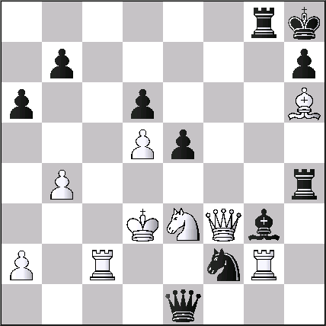
Y las blancas abandonaron. [Si 35.Tcxf2 Td4+ 36.Rc2 Tc8+–+ 37.Cc4 Tdxc4+ 38.Rb2 Txb4+–+] 0–1

El MI británico Neil Mc Donald publicó como modelo esta partida en su libro “Winning With The Kalashnikov”’ Pág 67, B.T.Batsford Ltd.1995.

AJEDREZ Y PSICOLOGÍA

Por el Lic. Nery Maceiras Moya

Introducción

Espera el Ajedrez por la Psicología para sistematizar toda una serie de observaciones sobre los aspectos psicológicos de la lucha ajedrecística. La bibliografía del Ajedrez está llena de tales vivencias y su influencia en el desarrollo de la partida. Los experimentos están hechos y el campo de experimentación continúa abierto. El ajedrez ofrece una posibilidad de modelar la conducta del hombre y controlar los resultados de modo muy peculiar, resulta de nuestro interés subrayar tales posibilidades.
Sin embargo el interés de los ajedrecistas en los aspectos psicológicos ha sido muy marcado. Krogius cronológicamente señala tales esfuerzos por la importancia que los mismos guardan tanto para su preparación como para el conocimiento del contrario.

A Lasker se le atribuye ser el pionero en apreciar que tras la vida de las piezas está el individuo con su carácter y que no se pueden comprender los secretos de la contienda ajedrecística si se prescinde de la Psicolo-gía, las inclinaciones y el carácter del indivi-duo en el transcurso de esta contienda.
Estudió detalladamente el estilo, los aciertos y fallos de sus contrincantes, a fin de servir-se en la práctica de las conclusiones deduci-das. En sus partidas hay demostraciones de que no siempre hizo los mejores movimien-tos sino los que resultaban más desagrada-bles para sus adversarios.
Estableció que el estilo del ajedrecista refleja el carácter del individuo y demostró la verdad de su tesis en la práctica. Su intuición humana, para su época se entendió como suerte o poderes hipnóticos; detrás de todo, sólo un trabajoso estudio clasificatorio para detectar las tendencias creadoras de sus contrincantes. El fruto de su trabajo pasa al acervo práctico y lenguaje común de los ajedrecistas cuando tratan de describir un estilo y no se supera aunque uno sea posicional y el otro combinatorio.
Se trata de describir en el estilo diversos factores como el modo de pensar, el grado de emotividad, las cualidades de la voluntad, la atención y el carácter.

Alekhine continuó desarrollando las ideas de Lasker sobre la necesidad de conocer el carácter de la personalidad del contrincante. Fueron precisas sus elaboraciones al res-pecto y destaca la que hiciese sobre J. R. Capablanca. Aportó nuevos elementos al prever la preparación psicológica tanto en su relación directa como inversa. Somete a análisis los procesos psicológicos del pensar y el carácter, más aún, la influencia de uno sobre otro, la vinculación de uno y otro.

Posteriormente Botvinnik hace acotaciones importantes para crear un sistema de prepa-ración y perfeccionamiento psicológico, destacando importantes parámetros, tales como el análisis de la capacidad óptima de trabajo durante la partida, la predisposición psicológica a la competición, etcétera. Se une a estos análisis la capacidad extraordi-naria de Botvinnik para transformar los datos obtenidos en concretos esquemas de apertu-ra, en la forma de desarrollar la lucha en sus aspectos generales. La preparación especial la situaba en la lucha contra las emociones negativas y se preparaba para luchar hasta el final.
Estas generalizaciones que alcanzó Botvin-nik se aprecian nítidamente en su larga carrera y podrían buscarse muchos ejemplos en ella.

¿TABLAS?

Oscar J. Carlsson
Inédito, 2008
01712
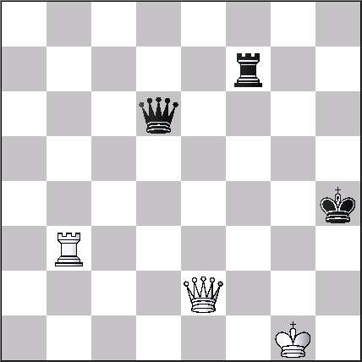
Esta puesta en escena, a semejanza de las obras de H. Rinck, a primera vista parece una clara posición de “tablas teóricas” pero, aunque es inherente a la naturaleza del arte de la composición… ¿quien iba a pensar que existiera una situación táctica que invirtiera la ecuación?
1.Th3+!! ¡Notable! Y sorprendente sacrificio de la Torre blanca, en un lance que es único para alcanzar la victoria, pues cualquier jaque de la Dama en el primer movimiento conduce a la nulidad.
1...Rxh3 (Si 1...Rg5 2.Dh5++-) 2.Dh5+ Rg3 3.Dh2 ++-
Felizmente para solaz y beneplácito de los lectores nuestro amigo y colaborador, el Ing. Carlsson exhumó de entre sus papeles esta bonita ultraminiatura que generosamente dedicó a nuestra publicación.
(publicado en Nº 48 de “Finales... y Temas”)

AJEDREZ EN LOS DIARIOS

En el diario argentino “Clarín” del día sábado 13 de septiembre constatamos los porcentajes de noticias dedicadas a distintos deportes:
Fútbol ................................................ 46,67%
Tenis ..................................................15,00%
Basquet ..............................................13,33%
Automovilismo .................................... 7,00%
Varios ................................................ 5,00%
Ajedrez .............................................. 1,33%
Voley .................................................. 0,83%
Golf .................................................... 0,83%
Total ................................................ 100,00%

Aclaramos que obtendríamos aún porcentajes más bajos del ajedrez si computáramos todos los días de la semana, pues el sábado es el único día en que Clarín publica noticias de ajedrez.

NUESTRO CÍRCULO
Director : Arqto. Roberto Pagura
ropagura@ciudad.com.ar
(54 -11) 4958-5808 Yatay 120 8ºD
1184. Buenos Aires - Argentina

